国都报告系列 2013年1月21日星期一
国都铜周报：经济数据推动 沪铜后期震荡上行

国都期货研发服务部
分析师：王彩惠
电话：010-84180304
邮箱：wangcaihui@guodu.cc

地址：北京市东城区东直门南大街3号国华投资大厦10层
国都期货有限公司
网址：www.guodu.cc


【行情回顾】

本周前几个交易日利空消息叠加，世界银行下调全球经济增长预估，德国2012年经济增长速度远低于预期，市场避险情绪升温，伦铜、沪铜均从上周的高位开始回调，伦铜连续四连阴，而沪铜周三盘中已经表现出一定的企稳迹象。与伦铜相比，沪铜表现出一定的抗跌性，一是因为沪铜下方57500附近支撑有效，二是因为春节临近，市场对春节后的消费旺季普遍看好；三是因为市场对本周五公布的2012年中国经济数据存在较好的预期。周五沪铜在隔夜美国良好的房屋数据、就业数据，以及当日公布的好于预期的GDP数据的带动下，跳空高开于58000之上，收复本周前几个交易日的跌幅。
【宏观经济因素】
一、欧洲经济
本周公布的欧洲区经济数据均不乐观。德国12月CPI同比增长与前值持平，显示通胀温和。但受欧债危机的影响，2012年德国第四季度GDP环比萎缩达0.5%，收缩程度为近三年来最大，收缩程度超过预期；德国2012年未季调GDP同比增长0.7%，不仅远低于2011年的3%，而且低于预期值0.8%。德国经济增长的疲软引起了市场的担忧。此外，欧元区11月工业产出年率下降3.7%，创2009年11月以来最大降幅；11月工业产出月率下降0.3%，而预期为上涨0.2%，主要受爱尔兰、希腊等债务国工业产出大幅下降的影响。
二、美国经济
本周美国方面消息都较为乐观，显示出美国经济复苏态势持续。
周二凌晨，美联储主席伯南克发布讲话，作为美联储12月会议纪要公布后的首次露面，此次讲话之前就受到了市场的广泛关注。伯南克的此次讲话主要透露出以下几个信息：1.宽松的货币政策还将持续至今年底，美联储相信目前的刺激政策是有效的；2.美联储一直在密切关注市场所担心的通胀问题，会选择在适当的时机上调利率；3.国会上调债务上限是相当迫切的，否则美国经济将陷入衰退。
美联储最新一期的褐皮书内容显示，美国经济活动正在扩张，消费者支出有增加迹象，制造业、非金融业和房地产业市场前景乐观，同时支出就业市场未有显著改善。
就业市场和房地产市场方面的数据也均优于预期。美国劳工部宣布上周首次申请失业救济人数减少3.7万人，降至33.5万，创2008年1月以来新低。美国12月份的新屋开建攀升至12.1%，升至95.4万户，创2008年6月份以来的新高。
- 中国经济
本周五国家统计局2012年“宏观经济年报”显示，2012年四季度经济企稳回升，终结了GDP连续七个季度回落的趋势，消费、投资、出口保持平稳，工业生产继续加速。2012年全年经济增长7.8%，达成了年初制定的7.5%的经济增长目标，四季度增速为7.9%，经济明显企稳回升。其他数据，包括规模以上工业增加值、城镇固定资产投资均符合市场乐观的预期。作为最大的铜消费国，中国的总体向好为铜价提供了良好的支撑。
【现货行情】
现货市场，本周恰逢交割，换月前隔月价差仍大至300元/吨，现铜报价向交割升水水平100元/吨靠拢，换月后“近弱远强”的盘面特征令现货重返贴水200元/吨—100元/吨状态，投机商“买现抛期”，市场好铜占比大，国产平水铜惜售价挺，抑制了低端贴水的进一步放大，下游并无明显进入春节备库行动中，仍是按需有序接货，部分投机商择机入市，周内市场以中间商互为主要交投对象。
图 1： LME三月铜升贴水 图 2： 上期所铜升贴水
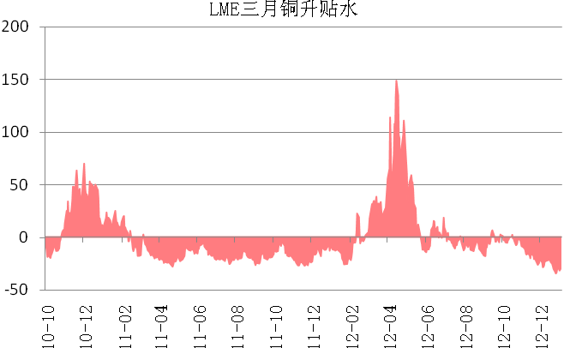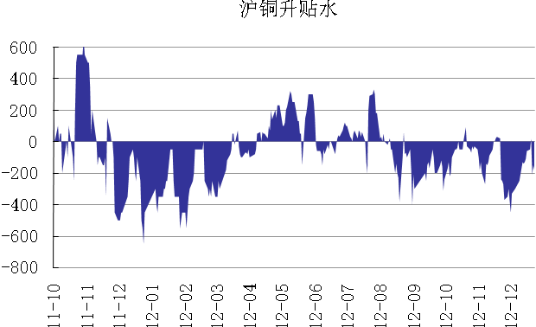
数据来源：国都期货 数据来源：国都期货

由于本周恰逢交割，期货上近弱远强的盘面特征使得换月后现货贴水幅度加大。
图 3： LME三月铜价格与库存 图 4： 上期所铜价格与库存
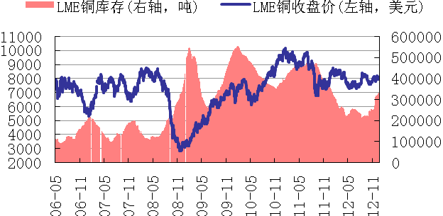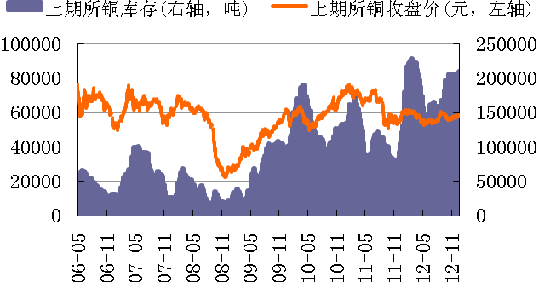
数据来源：国都期货 数据来源：国都期货
本周LME库存增加至345375吨；上期所库存减少528吨至208568吨。
图 5： LME三月铜注销仓单 图 6： 上期所和LME库存 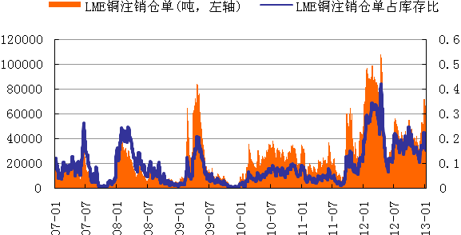 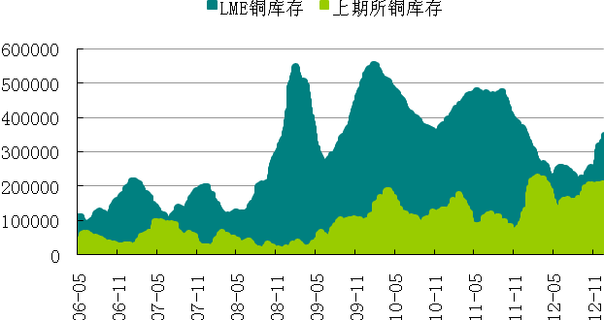
数据来源：国都期货 数据来源：国都期货
LME市场注销仓单为52500吨，占库存比从上周末的20.26%下降至15.17%。
【后市展望】
虽然本周前几个交易日受欧洲方面利空消息及伦铜不断走低的影响，沪铜开始下行，但是在市场对后期基本面转好的预期以及对周五经济数据良好的预期之下，沪铜很快开始企稳，而周五由于国内好于预期的GDP数据，伦铜在沪铜的带动下走高，表明中国需求因素是影响铜价的最重要的因素。本周操作思路，沪铜已经突破58000一线的压力位，建议采取区间震荡思路操作，58000-59000元区间之内逢低买入为主。待宏观面及基本面继续转好，突破59000元之后再看高一线。

免责声明：
如果您对本报告有任何意见或建议，请致信于国都信箱(yfb@guodu.cc），欢迎您及时告诉我们您对本刊的任何想法！
本刊所有信息均建立在可靠的资料来源基础上。我们力求能为您提供精确的数据，客观的分析和全面的观点。但我们必须声明，对所有信息可能导致的任何损失概不负责。
本报告并不提供量身定制的投资建议。报告的撰写并未虑及读者的具体财务状况及目标。国都期货研究团队建议投资者应独立评估特定的投资和战略，并鼓励投资者征求专业财务顾问的意见。具体的投资或战略是否恰当取决于投资者自身的状况和目标。
版权声明：（c）本报告版权为国都期货有限公司所有。本刊所含文字、数据和图表未经国都期货有限公司书面许可，任何人不得以电子、机械、影印、录音或其他任何形式复制、传播或存储于任何检索系统。不经许可，复制本刊任何内容皆属违反版权法行为，可能将受到法律起诉，并承担与之相关的所有损失赔偿和法律费用。涉及版权的所有问题请垂询：010-64000083。

